**آموزشکده فنی حرفه ای امام خامنه ای میناب**

**موضوع :**

**مروری بر زبان برنامه نویسی Haskell**

**واحد درسی :**

**آزمایشگاه زبان های برنامه سازی**

**نگارنده : احمد مرادی**

**مدرس : محمداحمدزاده**

**پاییز 1402**

**فهرست**

|  |  |
| --- | --- |
| **عنوان** | **صفحه** |
| **چکیده** | **1** |
| **1- مقدمه** | **2** |
| **2- تاریخچه** |  |
| **3- نظریه** |  |
| **4- پارادایم** |  |
| **5- ساختار زبان** |  |
| **6-تولید کد ماشین** |  |
| **7-قابلیت ها** |  |
| **8-مثال ها** |  |
| **9-ابزارها** |  |
| **10-نتیجه گیری** |  |
| **11-منابع** |  |
| **12- پیوست ها** |  |

**عبارات اختصاری**

|  |  |  |
| --- | --- | --- |
| **فارسی** | **اختصار** | **انگلیسی** |
| زبان برنامه نویسی | PL | Programming Language |
|  |  |  |
|  |  |  |
|  |  |  |

**مروری بر زبان برنامه نویسی Haskell**

**چکیده**

150 تا 250 کلمه درمورد کل تحقیق توضیح می دهید.

**1- مقدمه**

اهمیت مطالعه[1] زبان مورد نظر

توضیحاتی درمورد کلیت مطالعه زبان برنامه نویسی[2] و جایگاه آن در صنعت، تجارت، وب و دیگر حوزه های برنامه نویسی

توضیح دهید چه جایگاهی را در آینده خواهد داشت

یک تا دو صفحه

**2- تاریخچه**

تاریخچه زبان برنامه نویسی، طراح زبان و هویت آن

اجداد زبان یا زبان هایی که این زبان را تحت تاثیر قرار داده

**3- نظریه[3]**

تئوری هایی[4] که این زبان از آنها الهام گرفته است، به بخش تئوری های زبان در فایل اسلاید درس مراجعه کنید. هر تئوری را با ذکر مثال توضیح دهید.

**4- پارادایم [5]**

پارادایم های مورد استفاده در زبان را با ذکر ویژگی های آنها(براساس اسلایدهای درس و دیگر منابع) توضیح دهید و توضیح دهید چقدر در این زبان استفاده شده اند.

**5- ساختار زبان[6]**

تعریف متغیر، حلقه ها ، شرط ها، توابع، متد یا رویه وکلاس یا دیگر ساختار مشابه را با ذکر یک مثال مختصر کوضیح دهید.

6-تولید کد ماشین

در این بخش نحوی تفسیر یا کامپایل کدها را توضیح دهید.

**7-قابلیت ها[7]**

Metaprogramming، Reflection، Concurrency، Object Orientation، Expression Evaluation، Binding و هر قابلیت خاصی که زبان دارد را با بیان تئوری و ذکر مثال توضیح دهید.

**8-مثال ها**

یک تا دو مثال ساده هم ذکر نمایید و مثال هایی بیاورید که قابلیت هایی مورد ادا و پارادایم را نشان دهد.

مثال های خود را با ذکر جزئیات توضیح دهید.

کدها را بصورت زیر و با هایلایت رنگی نشان دهید.

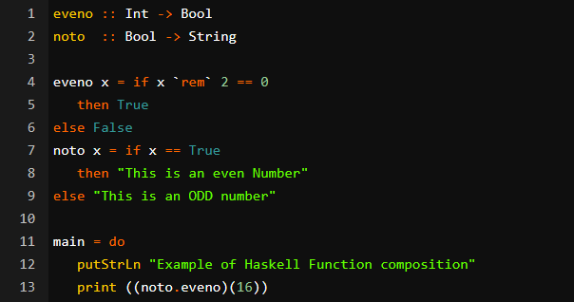

تصویر شماره 5 : کد مثال ترکیب توابع

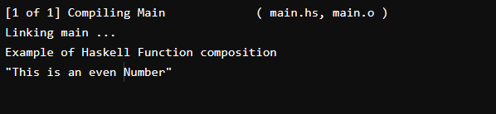

تصویر شماره 6 : نتیجه مثال ترکیب توابع

**9-ابزارها**

فریمورک ها و کتابخانه ها شاخص زبان را معرفی کنید، هرکدام در چند حط

**10-نتیجه گیری**

توضیح دهید که این زبان دارای قابلیت های، پارادایم ها و ساختاری که ادعا می کند هست.

توضیح دهید که آینده شغلی برای یادگیری آن می توان متصور بود

توضیح دهید که آیا این زبان در حال رشد است یا به مرور در حال از دست دادن جامعه برنامه نویسی خود است.

در چه پروژهایی و توسط چه شرکت هایی استفاده شده است.

11-منابع

Python Mastering, Amir Alonso, second edition, 2016

**12- پیوست ها**

**درصورت داشتن ذکر کنید.**

**نکات :**

سعی کنید از اشکال، جداول و فهرست ها برای بیان و جمع بندی مطالب استفاده کنید.

همه اشکال و تصاویر را شماره گذاری کنید.

شماره صفحات را رعایت کنید.

معادل انگلیسی کلمات تخصصی را در پاورقی درج نمایید.

عبارات اختصاری را در یک فهرست جداگانه بیاورید.

بعد از تکمیل تحقیق مقدار Borders and Shading… مربوط به جداول فهرت و عبارات اختصاری را برابر None تنظیم نمایید.

فونت عناوین Titr bbbold 12 و فونت متن Nazanin 14 می باشد.

منابع تحقیق درصورتی که کتاب هستند حتما بهمراه نام مولف، ویراست و سال انتشار درج شوند.

لینک وب سایت ها را مستقیما درج نمایید.

**پذیرش نهایی تحقیق منوط به کامل بودن آن است.**

**نمره تحقیق براساس کامل بودن و کیفیت آن تعیین می گردد.**

**فایل نهایی به آدرس زیر ارسال می شود :** [**mohammadbtc100@gmail.com**](mailto:mohammadbtc100@gmail.com)

**درصورت نیاز به راهنمایی می تواند با TA ها مشورت نمایید.**

1. Study
2. Programming Language
3. Theory
4. Theories
5. Paradigm
6. Language Structions
7. Capability